هذه الوضعية تم اقتباسها من مذكرات مجموعة أساتذة خلية بوراشد
رابط مجموعتهم
https://www.facebook.com/groups/1084928091532113/

موقع الأستاذ بلحوسين
Https://prof27math.weebly.com/

المقطع التعلمي 02 - 03 :الحساب الحرفي (المتطابقات الشهيرة , النشر و التحليل ) و النسب المثلثية في المثلث القائم
ةة

التاريخ :..../..../.....

المـيدان : أنــشطة عــددية و هندسية

المســـتوى : 4 مــتـوسط

متوسطة : عبد الحميد ابن باديس

الأسـتاذ : بلحوسين ميلود

مذكرة رقم : 00

يعتبر توفير السكن و المرافق الضرورية للمواطن من أهم أولويات الدولة , حيث يمثل أهم ركائز التنمية , و أخد مقومات الاستقرار الاجتماعي .
الكفاءة الختامية : يحل مشكلات بتوظيف الحساب الحرفي (المتطابقات الشهيرة , النشر و التحليل ) و النسب المثلثية

نص الوضعية الانطلاقية

الجزء الأول قامت الوصاية في احدى بلديات ولاية مستغانم بتعيين قطع أراضي مستطيلة الشكل لبناء تجمع سكني بالاضافة الى المرافق الضرورية له .
الوثيقة (1) تمثل مخطط لهذا المشروع.

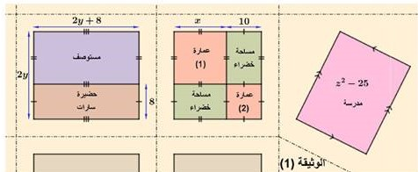

أحسب و بسط كل من
- مساحة القطعة المخصصة لبناء العمارتين و ما جاورها من مساحات خضراء بدلالة x
- مساحة القطعة المخصصة لبناء مستوصف بدلالة y
أوجد طول و عرض القطعة المخصصة لبناء المدرسة بدلالة z . اذا علمت أن مساحتها z²-25

الجزء الثاني بعد الانتهاء من بناء العمارات أراد مراقب المشروع قياس ارتفاع احدى العمارات باستعمال المزولة (جهاز التيودوليت لقياس الزوايا ) . أنظر الى الوثيقة (2)

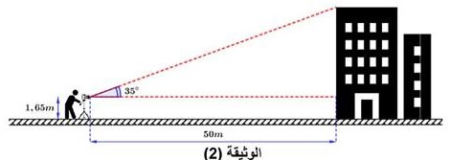

ساعد هذا المراقب في حساب ارتفاع العمارة (تدوير النتيجة الى $\frac{1}{100}$)

حل مشكلات من الحياة بتوظيف الحساب الحرفي
حل مشكلات من الحياة بتوظيف النسب المثلثية في المثلث القائم
تحقيق مستوى معين من الكفاءة الجديدة

غايات الوضعية التعليمية و طبيعتها
النص في قصاصات

السندات التعليمية المستعملة

فكرة الحل لا تظهر بسهولة بسبب كثرة المعطيات و تداخلها
الاستغلال الأمثل لمعطيات الوثيقتين

صعوبات متوقعة

الموارد المعرفية و الموارد المجندة لحل الوضعية
معرفة المتطابقات الشهيرة و توظيفها في الحساب المتمعن فيه و في النشر و التحليل
نشر أو تحليل عبارات جبرية بسيطة
تعريف جيب و ظل زاوية حادة في مثلث قائم
استعمال الحاسبة لتعيين قيمة مقربة أو قيمة مضبوطة لكل من جيب أو ظل زاوية أو لتعيين قيس زاوية بمعرفة الجيب أو الظل
حساب زوايا و أطوال بتوظيف الجيب أو جيب التمام أو الظل
انشاء زاوية هندسيا (بالمدور و المسطرة غير المدرجة) بمعرفة القيمة المضبوطة لاحدى نسبها المثلثية

الملاحظة و الاستكشاف
استخراج معلومات من النص و من الوثائق
اتخاذ استراتيجية لحل الوضعية
تبليغ الحل بالحساب الواضح و المتقن
تقويم ذاتي ببذل جهده بدقة و مثابرة و اتقان
توظيف قدراته التعبيرية "مشافهة و كتابة"
يتعاون مع زملائه لانجاز مهمة و يتواصل معهم مع احترام أراء الاخرين

الكفاءات العرضية المجندة لحل الوضعية

الاعتزاز باللغة العربية من خلال تبرير أعماله
مساهمة الرياضيات في معالجة مشاكل يومية و تسيير الأمور
توفير السكن من أجل الاستقرار الاجتماعي
توفير المرافق الضرورية و تجهيز المساحات الخضراء و الترفيه
القيم و المواقف

